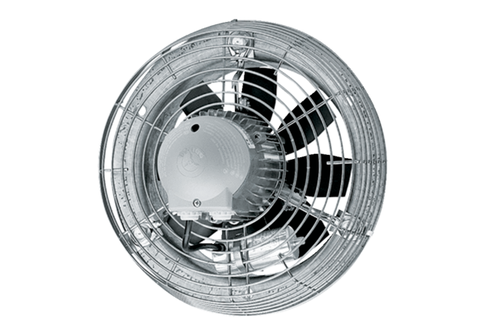Ventilateur mural hélicoïde EZS 50/6 BUnité de conditionnement : 1 pièceGamme: C
Numéro de référence : 0094.0011Fabricant : MAICO

